

LAPORAN
TENTANG
ANALISA AWAL DATA KPM POTENSI GRADUASI

A. PENDAHULUAN
1. Umum
Program Keluarga Harapan (PKH) merupakan program perlindungan sosial yang memberikan bantuan bersyarat kepada keluarga miskin dan rentan dengan tujuan meningkatkan taraf hidup melalui akses pendidikan, kesehatan, dan kesejahteraan sosial.
Seiring meningkatnya kondisi sosial ekonomi sebagian Keluarga Penerima Manfaat (KPM), diperlukan proses graduasi, yaitu keluarnya KPM dari kepesertaan PKH karena dinilai telah mampu secara ekonomi atau sudah tidak memenuhi kriteria bantuan. Analisa awal data KPM potensi graduasi menjadi langkah penting untuk memastikan bahwa KPM yang diidentifikasi benar-benar memenuhi indikator kemandirian serta layak direkomendasikan keluar dari program.
2. Maksud dan Tujuan
Laporan ini disusun dengan maksud memberikan gambaran awal mengenai kondisi KPM yang berpotensi graduasi serta menilai kesesuaian data dengan kondisi faktual di lapangan. Adapun tujuan penyusunan laporan ini adalah:
- Mengidentifikasi KPM yang berpotensi graduasi berdasarkan instrumen dan indikator kesejahteraan yang berlaku.
- Menilai keterpaduan antara data administrasi, data SIKS-NG, dan kondisi riil KPM.
- Menganalisis tingkat kemandirian KPM melalui asesmen sosial ekonomi dan kepemilikan aset.
- Menyusun rekomendasi tindak lanjut atas KPM potensi graduasi
3. Ruang Lingkup
Ruang lingkup analisa ini mencakup:
- Verifikasi lapangan terkait kondisi sosial ekonomi, kepemilikan aset, pekerjaan, dan kondisi perumahan.
- Pencocokan data administrasi dengan data faktual melalui wawancara dan observasi langsung.
- Penyusunan profil singkat KPM potensi graduasi beserta dokumentasi pendukung.
- Klasifikasi hasil analisa berdasarkan kategori graduasi yang ditetapkan oleh Kementerian Sosial.
4. Dasar
Dasar penyusunan laporan ini adalah:
- Permensos No. 1 Tahun 2018 tentang Program Keluarga Harapan.
- Instrumen Verifikasi Graduasi KPM PKH yang mencakup penilaian sosial ekonomi, perumahan, pekerjaan, aset, dan komponen kesejahteraan keluarga.
- Hasil observasi lapangan, wawancara singkat, dan dokumentasi oleh pendamping sosial PKH.
B. KEGIATAN YANG DILAKSANAKAN
- Verifikasi dan Analisa Administratif Data KPM serta Observasi Lapangan
Kegiatan dilakukan melalui kunjungan langsung ke rumah KPM untuk mengamati kondisi dan bukti kemandirian keluarga.
- Wawancara Singkat dengan KPM
Dilakukan untuk menggali informasi terkait pekerjaan, penghasilan, keberlanjutan usaha, serta kesiapan KPM untuk keluar dari program.
- Pencocokan Data Administratif dan Data Faktual
Perbandingan dilakukan antara data SIKS-NG dengan hasil observasi lapangan untuk mengevaluasi kesesuaian data.
- Penyusunan Profil KPM Potensi Graduasi
Pendamping menyusun ringkasan profil KPM lengkap dengan foto, informasi sosial ekonomi, aset, luas rumah, dan jenis bansos yang masih diterima.
C. HASIL YANG DICAPAI
1. Kondisi Umum KPM Potensi Graduasi
Berdasarkan hasil verifikasi awal, ditemukan bahwa KPM yang diusulkan sebagai potensi graduasi memiliki kondisi sosial ekonomi yang relatif mapan dan telah menunjukkan kemandirian dengan Profil Terlampir.
2. Ketepatan Data dan Validasi Lapangan
- Terdapat kesesuaian antara data administrasi SIKS-NG dengan kondisi riil di lapangan.
- Pendamping berhasil mengidentifikasi komponen kekuatan ekonomi keluarga, seperti kepemilikan aset produktif dan stabilitas penghasilan.
3. Klasifikasi Kategori Graduasi
Berdasarkan instrumen penilaian, KPM dikategorikan dalam jenis graduasi berikut:
- Graduasi Sejahtera Mandiri (KPM benar-benar mandiri dan tidak lagi layak menerima bantuan).
- Graduasi PPSE (KPM yang memiliki usaha dan bersedia keluar dari program dengan di dorong dengan program pemberdayaan sosial ekonomi).
- Graduasi Alamiah (KPM keluar dari program karena tidak memenuhi komponen PKH atau faktor administratif)
D. SIMPULAN DAN SARAN
1. Simpulan
- Analisa awal menunjukkan bahwa sebagian KPM telah mencapai tingkat kemandirian ekonomi yang memadai untuk direkomendasikan graduasi.
- Terdapat kesesuaian antara data hasil verifikasi administrasi dengan kondisi lapangan.
- KPM yang berpotensi graduasi menunjukkan indikator ekonomi yang baik, seperti penghasilan stabil, kepemilikan aset, dan kondisi rumah layak huni.
2. Saran
- Perlu dilakukan pendalaman lanjutan terhadap KPM lainnya yang berpotensi graduasi agar pemutakhiran data dapat lebih komprehensif.
- Pemerintah desa diharapkan meningkatkan koordinasi dalam pelaporan perubahan kondisi KPM.
- KPM yang telah graduasi sebaiknya tetap dipantau untuk memastikan keberlanjutan kemandirian.

E. PENUTUP

Laporan analisa awal data KPM potensi graduasi ini disusun sebagai bentuk pertanggungjawaban pendamping sosial dalam memastikan keberlanjutan Program Keluarga Harapan agar lebih tepat sasaran. Diharapkan laporan ini dapat menjadi dasar pengambilan keputusan dalam proses graduasi KPM di tahap berikutnya serta mendukung efektivitas pelaksanaan program di tingkat desa dan kecamatan.
Dibuat di Mojokerto,
Pada Tanggal 27 Februari 2026

Fadhilah Hamzah
NIP. 198906132025211066

PROFIL KPM DAN DOKUMENTASI
Foto KPM | 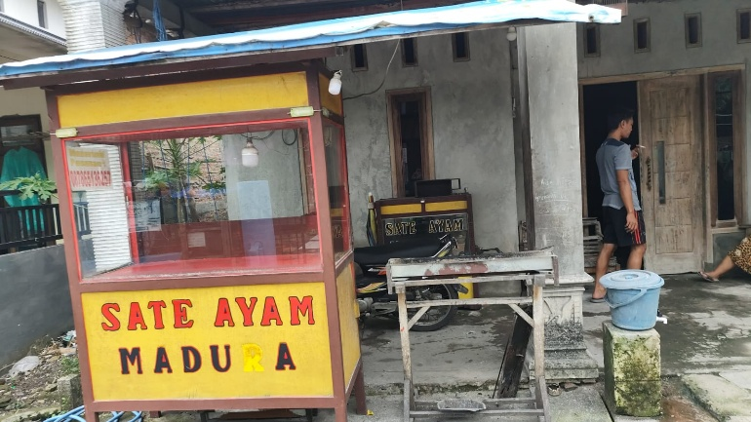
Nama | : | NUR AZIZAH | Listrik | : | 900 Watt
Alamat | : | PILANG GROWOK RT 3 RW 1 | Aset | : | 2 SepedaMotor,
NIK | : | 3516155003910002 | Pekerjaan | : | Wirausaha
NO KK | : | 3516153007180001 | Penghasilan | : | 5Juta/Bulan
Luas Rumah | : | 70M2 Tembok Lantai Granit | Bansos | : | PKH,BPNT,PBIKIS

